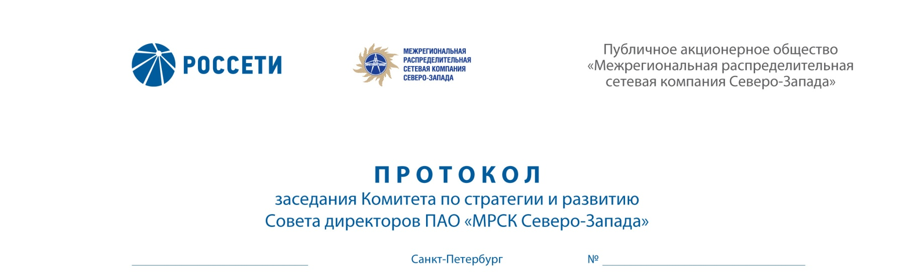

Санкт-Петербург
Справочно:
К протоколу прилагаются:
- доклад по вопросу № 2 «О предварительном рассмотрении Отчета Департамента внутреннего аудита и контроля ПАО «МРСК Северо-Запада» о выполнении плана работы и результатах деятельности внутреннего аудита за 2015 год» (Приложение № 3 к настоящему протоколу);
- доклад по вопросу № 3 «О рассмотрении отчета менеджмента Общества о выполнении Планов корректирующих мероприятий по устранению недостатков, выявленных внутренним аудитом Общества и внешними органами контроля и надзора в 2015 году, Ревизионной комиссией Общества» (Приложение №4 к настоящему протоколу).

Дата составления протокола 29.02.2016 года.
сква
28.09.2018 2

Форма проведения Комитета по стратегии и развитию – заочное голосование.

Председательствующий (лицо, подводящее итоги голосования): Председатель Комитета – Раков Алексей Викторович.

Члены Комитета, принявшие участие в заседании:
- Балабан Ф.Н.
- Дронова Т.П.
- Морозов А.В.
- Рафальская И.С.
- Софьин В.В.
- Степанова М.Д.
- Федоров В.Н.
- Федоров О.Р.
- Филькин Р.А.

Число членов Комитета, принявших участие в заседании, составляет 10 членов
из 10 избранных членов Комитета. Кворум имеется.
Решения на заседаниях Комитета принимаются простым большинством голосов избранных членов Комитета.

ПОВЕСТКА ДНЯ:
- Об утверждении Плана работы Комитета по стратегии и развитию Совета директоров Общества на 2018 - 2019 корпоративный год.
- О предварительном рассмотрении бюджета Комитета по стратегии и развитию Совета директоров ПАО «МРСК Северо-Запада» на 2018 - 2019 корпоративный год.
- О рассмотрении отчета об исполнении сводного на принципах РСБУ и консолидированного на принципах МСФО бизнес-плана Группы ПАО «МРСК Северо-Запада» за 1 полугодие 2018 года.

ВОПРОС № 1: Об утверждении Плана работы Комитета по стратегии и развитию Совета директоров Общества на 2018 - 2019 корпоративный год.

Вопрос, поставленный на голосование:
Утвердить План работы Комитета по стратегии и развитию Совета директоров ПАО «МРСК Северо-Запада» на 2018 - 2019 корпоративный год в соответствии с приложением к решению Комитета по стратегии и развитию Совета директоров ПАО «МРСК Северо-Запада».

Итоги голосования по данному вопросу:
№  п/п | Ф.И.О. члена Комитета | Варианты голосования
№  п/п | Ф.И.О. члена Комитета | «За» | «Против» | «Воздержался»
1. | Раков А.В. | «За» | - | -
2. | Балабан Ф.Н. | «За» | - | -
3. | Дронова Т.П. | «За» | - | -
4. | Морозов А.В. | «За» | - | -
5. | Рафальская И.С. | «За» | - | -
6. | Софьин В.В. | «За» | - | -
7. | Степанова М.Д. | «За» | - | -
8. | Федоров В.Н. | «За» | - | -
9. | Федоров О.Р. | - | - | «Воздержался»
10. | Филькин Р.А. | «За» | - | -
Решение принято.

ВОПРОС № 2: О предварительном рассмотрении бюджета Комитета по стратегии и развитию Совета директоров ПАО «МРСК Северо-Запада» на 2018 - 2019 корпоративный год.

Вопрос, поставленный на голосование:
Рекомендовать Совету директоров ПАО «МРСК Северо-Запада»:
Утвердить бюджет Комитета по стратегии и развитию Совета директоров ПАО «МРСК Северо-Запада» на 2018 - 2019 корпоративный год в соответствии с приложением к решению Совета директоров Общества.

Итоги голосования по данному вопросу:
№  п/п | Ф.И.О. члена Комитета | Варианты голосования
№  п/п | Ф.И.О. члена Комитета | «За» | «Против» | «Воздержался»
1. | Раков А.В. | «За» | - | -
2. | Балабан Ф.Н. | «За» | - | -
3. | Дронова Т.П. | «За» | - | -
4. | Морозов А.В. | «За» | - | -
5. | Рафальская И.С. | «За» | - | -
6. | Софьин В.В. | «За» | - | -
7. | Степанова М.Д. | «За» | - | -
8. | Федоров В.Н. | «За» | - | -
9. | Федоров О.Р. | - | - | «Воздержался»
10. | Филькин Р.А. | «За» | - | -
Решение принято.

ВОПРОС № 3: О рассмотрении отчета об исполнении сводного на принципах РСБУ и консолидированного на принципах МСФО бизнес-плана Группы ПАО «МРСК Северо-Запада» за 1 полугодие 2018 года.

Вопрос, поставленный на голосование:
Рекомендовать Совету директоров ПАО «МРСК Северо-Запада»:
Утвердить отчеты об исполнении бизнес-плана сводного на принципах РСБУ и консолидированного на принципах МСФО Группы ПАО «МРСК Северо-Запада» за 1 полугодие 2018 года в соответствии с приложениями к решению Совета директоров Общества.

Итоги голосования по данному вопросу:
№  п/п | Ф.И.О. члена Комитета | Варианты голосования
№  п/п | Ф.И.О. члена Комитета | «За» | «Против» | «Воздержался»
1. | Раков А.В. | «За» | - | -
2. | Балабан Ф.Н. | «За» | - | -
3. | Дронова Т.П. | «За» | - | -
4. | Морозов А.В. | «За» | -
5. | Рафальская И.С. | «За» | - | -
6. | Софьин В.В. | «За» | - | -
7. | Степанова М.Д. | «За» | - | -
8. | Федоров В.Н. | «За» | - | -
9. | Федоров О.Р. | - | - | «Воздержался»
10. | Филькин Р.А. | «За» | - | -
Решение принято.

ПРИНЯТЫЕ РЕШЕНИЯ:
По вопросу № 1 повестки дня:
Утвердить План работы Комитета по стратегии и развитию Совета директоров ПАО «МРСК Северо-Запада» на 2018 - 2019 корпоративный год в соответствии с приложением к решению Комитета по стратегии и развитию Совета директоров ПАО «МРСК Северо-Запада».
По вопросу № 2 повестки дня:
Рекомендовать Совету директоров ПАО «МРСК Северо-Запада»:
Утвердить бюджет Комитета по стратегии и развитию Совета директоров ПАО «МРСК Северо-Запада» на 2018 - 2019 корпоративный год в соответствии с приложением к решению Совета директоров Общества.
По вопросу № 3 повестки дня:
Рекомендовать Совету директоров ПАО «МРСК Северо-Запада»:
Утвердить отчеты об исполнении бизнес-плана сводного на принципах РСБУ и консолидированного на принципах МСФО Группы ПАО «МРСК Северо-Запада» за 1 полугодие 2018 года в соответствии с приложениями к решению Совета директоров Общества.

К протоколу прилагаются:
- План работы Комитета по стратегии и развитию Совета директоров ПАО «МРСК Северо-Запада» на 2018 - 2019 корпоративный год;
- опросные листы членов Комитета по стратегии и развитию Совета директоров Общества.

Дата составления протокола: 02 октября 2018 года.

Председатель Комитета А.В. Раков

Секретарь Комитета С.И. Капырин

